**ДЕПАРТАМЕНТ ОБРАЗОВАНИЯ**

**АДМИНИСТРАЦИИ ГОРОДА НОЯБРЬСКА**

**МУНИЦИПАЛЬНОЕ БЮДЖЕТНОЕ ДОШКОЛЬНОЕ ОБРАЗОВАТЕЛЬНОЕ**

**УЧРЕЖДЕНИЕ «БЕЛОСНЕЖКА»**

**МУНИЦИПАЛЬНОГО ОБРАЗОВАНИЯ ГОРОД НОЯБРЬСК**

**МБДОУ «БЕЛОСНЕЖКА»**

**629810 Россия, Ямало-Ненецкий автономный округ, г.Ноябрьск ул. Изыскателей, 36в тел.(3496) 39-13-76, 39-13-47 e-mail: mdou_**[**belosnezhka@mail.ru**](mailto:belosnezhka@mail.ru)**, ИНН/КПП 8905024884/890501001**

Психологические особенности детей разных темпераментов.

Подготовила: учитель-логопед Луць Л.Д.

МБОУ СОШ №9

2017 год.

РАЗНЫЙ ТЕМПЕРАМЕНТ – РАЗНАЯ ЭМОЦИОНАЛЬНОСТЬ ДЕТЕЙ РАННЕГО ВОЗРАСТА.

Темперамент (лат. temperamentum — соразмерность, – надлежащее соотношение частей), особенности психики, характеризует темп, интенсивность, ритм, скорость психических процессов и состояний, объясняющие образ действий человека в той или иной ситуации. Отражает динамическую, а не содержательную сторону психической деятельности. Темперамент составляет основу развития характера. Это индивидуальные особенности человека врожденны, проявляются достаточно рано и сильно влияют на эмоциональное поведение человека.

От темперамента человека зависит:

* Скорость возникновения психических процессов (например, скорость восприятия, быстрота мышления, длительность сосредоточения внимания и т. п.);

* Пластичность и устойчивость психических явлений, легкость их смены и переключения;

* Темп и ритм деятельности;

* Интенсивность психических процессов(например, сила эмоций, активность воли);

* Направленность психической деятельности на определенные объекты (экстраверсия или интроверсия)

Особенности высшей нервной деятельности у дошкольников проявляются более ярко, чем у взрослого. Они, как подчёркивал Павлов, ещё не прикрыты индивидуальной работой и шаблонами жизни. Этим определением он подчёркивал, что черты темперамента, хотя они и врождённые, могут поддаваться педагогическому воздействию и в некоторой мере изменяться. Кроме того, у взрослых людей они могут маскироваться чертами характера.

Одни дети непоседливы, стремительны и не способны долго усидеть на месте, другие часами играют за столом, перебирая картинки или кубики. Одни никак не реагируют на замечания, другие моментально начинают плакать. Все это проявления зависят от темперамента ребенка. Изменить эмоциональные реакции и поведение импульсивного ребенка, переделав его в «тихоню», невозможно, да и ни к чему – у каждого типа темперамента есть достоинства и недостатки. Родителям важно знать сильные стороны темперамента своего ребенка, чтобы помочь ему адаптироваться, успешно общаться, осваивать новые знания.

Темперамент можно охарактеризовать по четырём типам, имеющим общие виды распознания: холерик, сангвиник, флегматик, меланхолик.

Типы темперамента

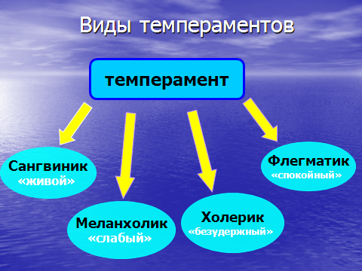



Холерик

Такой малыш быстрый, очень подвижный, с трудом переносит ожидания, у него легко возникают эмоциональные вспышки, настроение неустойчивое (быстро переходит от радости к гневу). Ребенок-холерик не выносит монотонной работы, требующей усидчивости и терпения. В то же время он чаще всего решителен, уверен в себе, настойчив и бесстрашен, любит риск и приключения. Увлекшись каким-либо занятием, заражаем им других. По натуре он экспериментатор.

Самое главное – занять такого ребенка соответствующим его интересам делом. У такого малыша в течение дня обязательно должна быть интенсивная физическая нагрузка. Спорт хорошо дисциплинирует именно холериков. Такого ребенка, увы, нужно контролировать больше, чем других. Предоставленный сам себе, он может попасть в опасную ситуацию. Не следует раздражаться по поводу «неудобного» поведения ребенка, от этого он становится ещё более неуправляемым. Лучше спокойно приучать его к тем видам деятельности, где требуется терпение: лепка, конструирование и т.д.

Педагоги должны помнить, что воспитание детей с холерическим темпераментом требует особого терпения и гуманности, ибо нажим, а тем более репрессии, вызывают резкое противодействие и даже ненависть.

Флегматик 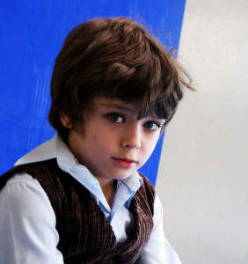

Невозмутимый и спокойный, эмоционально сдержанный, усидчивый и дисциплинированный. В выполнении любых заданий чрезвычайно медлительный. В своих интересах достаточно постоянный, легко принимает четкий и жесткий режим дня. Шумных игр такой ребенок не любит, так же как и интенсивного общения со сверстниками. Долго может принимать решения, но, единожды приняв, вряд ли их поменяет.

Вы легко можете доверить ему какое-либо дело: ребенок-флегматик очень ответственен и добросовестнен. Никогда не торопите его – флегматик от этого начинает действовать ещё медленнее. Для такого ребенка совершенно неадекватна атмосфера спешки и четкого лимита времени, в это случаем он может «зависнуть», как компьютер. Такому малышу нужно выразить свои эмоциональные переживания: чаще рассказывайте ему о том, что переживают другие люди в разных ситуациях. Не надо делать ребенка «удобным» для себя. В игре не предоставляйте ребенка самому себе, тормошите, зажигайте, заинтересовывайте.

Меланхолик 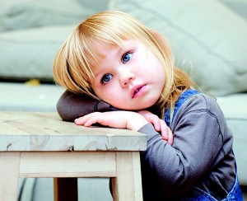

Такой ребенок эмоционально очень чувствителен и легко раним. Любые эмоциональные переживания длятся у него долго и мешают сосредоточиться на каком-либо деле. Меланхолик хорошо чувствует эмоциональное состояние других людей, определяя по его мимике, жестам, интонациям («Почему дядя такой сердитый?» или «Почему этот мальчик злится?»). Ребенок-меланхолик очень нуждается в поддержке и похвале близких, из-за неуверенности в себе трудно идет на контакт со сверстниками, обидчив и настороженно относится ко всему новому. Самая незначительная неприятность может вызвать у такого ребенка слезы. Меланхолик болезненно реагирует на смену привычного эмоционального окружения(приход в семью няни, развод родителей и пр.), быстро утомляется.

Для меланхолика самым главным является спокойная, доброжелательная психологическая атмосфера дома. Только ребенка надо постоянно хвалить, демонстрируя веру в его способности. Даже если задание выполнено не очень хорошо, нужно уметь вселить в ребенка уверенность, одобряя саму попытку решить ту или иную задачу. У меланхолика должна быть постоянная возможность переживания успеха от выполнения самых незначительных дел. Чаще проговаривайте положительные моменты, старайтесь отвлечь его от тревожных мыслей. Учите меланхолика делать самостоятельный выбор в привычных жизненных ситуациях (с какой игрушкой играть, с кем гулять, что надевать.

Педагоги должны знать, что накопление проблем, грубое обращение неприемлемы, для ребенка-меланхолика, так как он долго фиксируется на этом и переживает. В совместных занятиях лучше использовать рисование, лепку, конструирование, мягкие, не соревновательные игры.

Сангвиник 

Это жизнерадостный, подвижный и легко увлекающийся новой игрой ребенок. Больше всего он любит смену впечатлений, редко доводит начатое дело до конца. Такой малыш легко привыкает к незнакомой обстановке, быстро заводит друзей, может быть инициатором разных детских забав. Он любознателен и умеет сдерживать свои эмоции. Может учиться, схватывая все на лету, хотя сангвиника больше интересует сам процесс, а не результат.

Такому ребенку необходимо обеспечить доступ к разным видам деятельности, не загружать его неинтересной монотонной работой. Однако следует помочь ему сосредоточиться на выбранном занятии и довести дело до конца, опираясь на такое важное качество сангвиника, как целеустремленность. При этом с такими детьми следует быть требовательными. Желательно, чтобы все члены семьи придерживались единой стратегии воспитания.

Знание воспитателем черт темперамента помогает находить индивидуальный подход к каждому ребенку. Ведь понятно, что маленького холерика и меланхолика нельзя воспитывать одними и теми же методами. Учет типа нервной системы позволяет более качественно подойти к вопросу воспитания успешной личности.

У каждого и темпераментов есть свои положительные и отрицательные стороны в этом и есть индивидуальность.

Стоит отметить, что темперамент в человеке заложен природой с рождения, которая фактически не ошибается. Предвидеть с каким ребёнок родится темпераментом, врядли удастся. В каждом случае ребёнок индивидуален и не повторим.